الجمهورية الجزائرية الديمقراطية الشعبية
وزارة التربية الوطنية المستوى: أولى متوسط متوسطة:
إختبار الفصل الثالث في مادة العلوم الفيزيائية والتكنولوجيا المدة :ساعة ونصف
الوضعية الأولى: ( 06 نقاط ):
دخلت هديل المطبخ لتساعد أمها فطلبت منها وضع قطعة من الزبدة فوق النار ، فدفعها الفضول لمعرفة وجبة الغداء حيث قامت برفع غطاء القدر فلاحظت تصاعد بخار الماء مع ظهور قطرات مائية عليه .كما هو موضح في الوثيقة 1
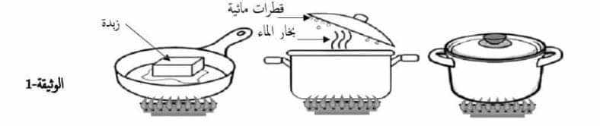
- ماهي مختلف التحولات الفيزيائية التي حدثت (املأ الجدول )؟
التحول الفيزيائي | من الحالة | إلى الحالة | تسمية التحول
- ماهو العامل المؤثر في حدوث هذه التحولات الفيزيائية ؟
الوضعية الثانية : (06 نقاط ):
- 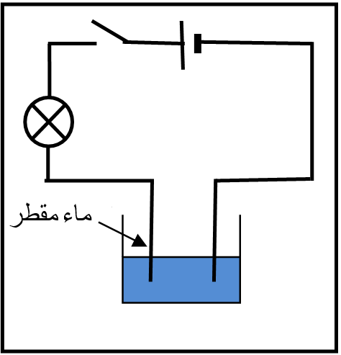بهدف ترسيخ الموارد المعرفية في مادة العلوم الفيزيائية ،
قررأحمد وأنس إنجاز تركيب كهربائي يوافق المخطط في الوثيقة 2 .
- صف ما يحدث عند غلق القاطعة؟
اقترح أحمد إضافة الملح الى الماء المقطر
- صف ما يحدث في هذه الحالة عند غلق القاطعة؟ ماذا تستنتج؟
- بعد الانتهاء من التجربة في الوثيقة 02 تبادر الى ذهن أحمد
الوثيقة 2
عدة تساؤلات ،فطرحها على زميله:
- حدد نوع الخليط ( ماء مقطر + ملح ) .
- 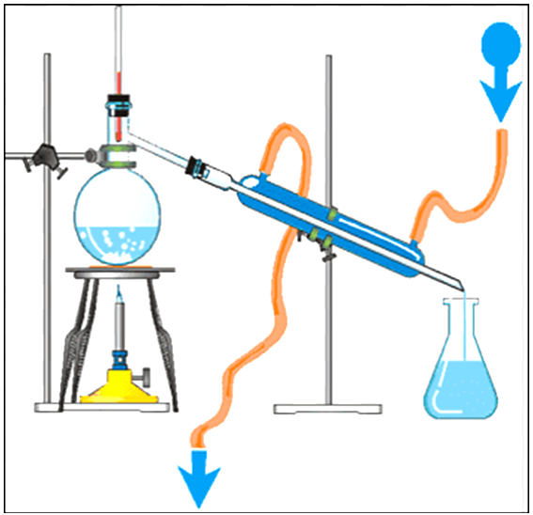أراد أنس فصل الملح عن الماء باستعمال الجهاز
الموضح في الوثيقة 3
- سم العملية التي تسمح بذلك واذكر مراحلها
- مثل بنموذج حبيبي الماء المتحصل عليه من هذه العملية
- مثل بنموذج حبيبي الخليط ( ماء مقطر + ملح )

الوثيقة 3

اقلب الصفحة | الصفحة 1/2
الوضعية الإدماجية : (08 نقاط )
أرادت منال تحضير مشروب عصير الأناناس فأخذت إناء كبير به حجم 0.5 L من الماء ثم أضافت كيس من مسحوق العصير كتب عليه 60g ثم قامت بخلط المزيج جيدا

- مانوع الخليط المتحصل عليه ؟
- حدد المنحل والمحل في المحلول الناتج
- احسب التركيز الكتلي ( C) لهذا العصير .
- تذوقت منال مشروب العصير الذي حضرته فشعرت أن كمية مسحوق العصير كبيرة جدا في الماء لدرجة ترسبه.
- كيف يسمى محلول العصير في هذه الحالة ؟
- اقترح حلا لتعديل مذاق العصير والتخفيض من تركيزه.
- مثل بالنموذج الحبيبي مشروب العصير قبل وبعد التحضير مراعيا مبدأ إنحفاظ الكتلة
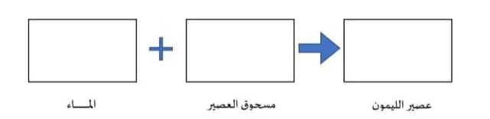

أساتذة المادة يتمنون لكم التوفيق | الصفحة 2/2 | انتــــــــــــهى

